Eszközlista 4. osztály

Tolltartó:
- 4 db HB-s ceruza
- 12 színű ceruza
- 2 db zöld javító színes
- 2 db piros-kék vékony postairon
- 10-15 cm-es vonalzó
- radír (1 db jó minőségű)
- tartályos hegyező (vastag és vékony ceruzát is hegyező)
- 1 db B-s ceruza rajzoláshoz
- 2 db kék színű toll

Matematika:
- 2 db négyzetrácsos füzet, margóval ellátott, jól látható vonalazású

Magyar:
- 4 db 4. osztályos vonalazású, margóval ellátott vonalas füzet

Környezetismeret:
- 1 db 4.osztályos vonalazású,
- margóval ellátott vonalas füzet
Angol:
- 1 db A4-es vonalas füzet /nem spirálos/
- 1 db szótárfüzet

Testnevelés:
- fehér póló névvel ellátva
- tornacipő névvel ellátva
- kék, vagy fekete rövidnadrág
- télen melegítő alsó
- tornazsák névvel ellátva
- hosszú hajú lányoknak hajgumi
- váltó zokni
- váltó ruha

Kézműves:
- 1 db stiftes ragasztó
- 12 színű zsírkréta
- filctoll
- 12 színű vízfesték, vizes edény, festőpóló (lehet az előző évi is!)
- 1db: 4-es, 6-os és 10-es ecset (lehet az előző évi is!)
- 1 db fekete színű M-es méretű alkoholos filctoll
- 1 db dosszié a rajzoknak
- színes vagy natúr gyurma (jó az előző évi is!)
- 1 kis darab viaszos vászon anyagú terítő a pad védelmére
- 20 db műszaki és 30 db félfamentes rajzlap
- 1 doboz tempera (6 vagy 8 darabos, lehet az előző évi is!)
- puha rongy vagy szivacs (lehet az előző évi is! kimosva)

Tisztasági csomag:
- 4 csomag 100 db-os papírzsebkendő
- 4 csomag szalvéta
- 4 tekercs kéztörlő

Egyéb:
- 1 db üzenőfüzet
- váltócipő
- 1 db sima füzet rajzolós-szabadidős füzetnek
- 1 db műanyag pohár névvel ellátva

Matek doboz:
- 2 db dobókocka
- 1 db stiftes ragasztó
- 1 db jó minőségű olló
- játékóra
- hőmérő
- tükör
- körző

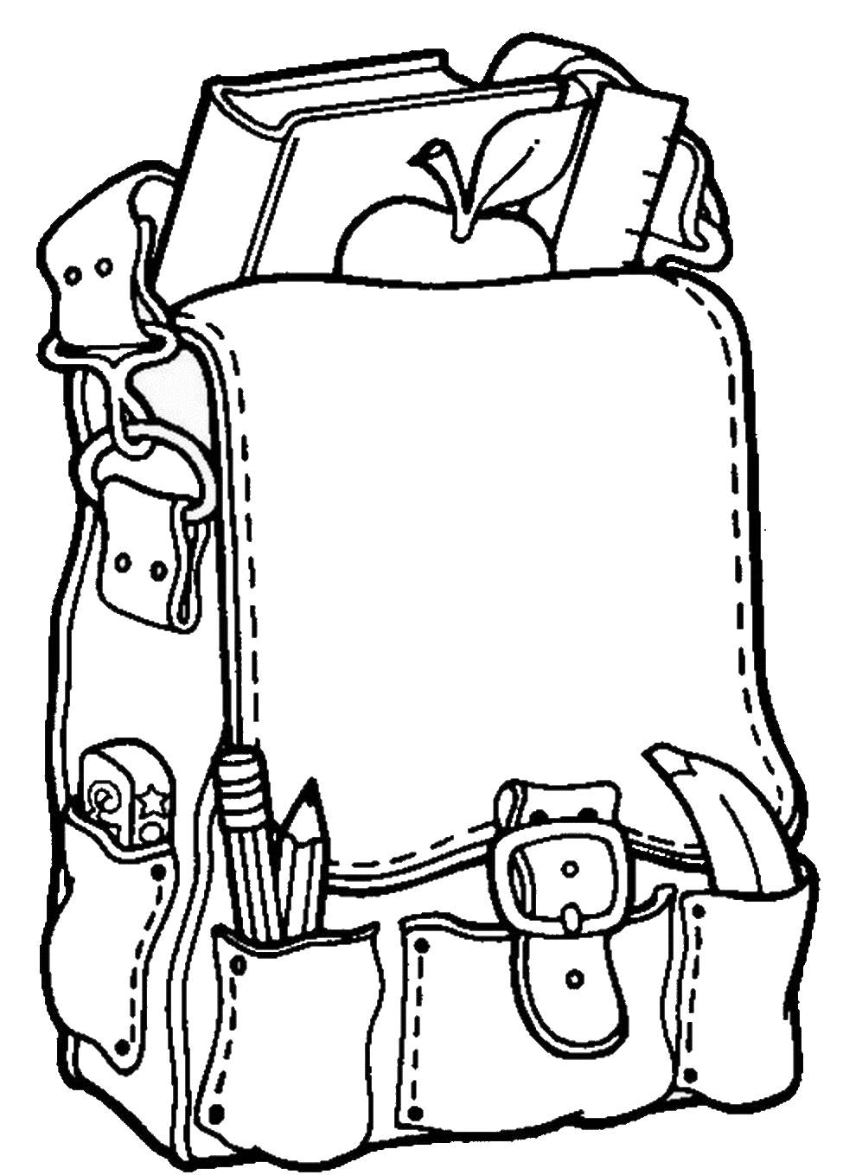
Szeptemberben találkozunk, jó pihenést kívánok a nyárra.

Edit néni

